SCADA作为承接上层MES和下层自动化设备之间的数据采集系统，在如今的工厂中扮演者重要作用，也必将成为工业互联网不可或缺的一部分~

前面我们就介绍过西门子的TIA Portal WinCC、WinCC Classic 、WinCC OA等：

[初识西门子Wincc OA——超大型/分布式SCADA](https://link.zhihu.com/?target=http://mp.weixin.qq.com/s?__biz=MzIwMjMxODAzNA==&mid=2247484510&idx=1&sn=b3e187e5c742c8b86284490b94310eda&chksm=96e1cde3a19644f5e622d27ec74a4fd2b6a9bdda437e919ccd2b5d1e49abbc62be916270cfef&scene=21%23wechat_redirect" \t "https://zhuanlan.zhihu.com/p/_blank)

[TIA Portal WinCC的项目架构及版本差异](https://link.zhihu.com/?target=http://mp.weixin.qq.com/s?__biz=MzIwMjMxODAzNA==&mid=2247485002&idx=1&sn=315ef3c3727f956db189606f3933594d&chksm=96e1cff7a19646e1e661051ff16044b023f85478f116fd8070ddf3a56d9489d0c958624dc67b&scene=21%23wechat_redirect" \t "https://zhuanlan.zhihu.com/p/_blank)

[WinCC是如何承接上层MES和下层PLC的通信的？](https://link.zhihu.com/?target=http://mp.weixin.qq.com/s?__biz=MzIwMjMxODAzNA==&mid=2247484931&idx=1&sn=6cbb5d1f85197ef9655d7888a60d7d4d&chksm=96e1cfbea19646a87ad164191c89212eed4816157b4a33adc6df464967c0012141df0345d5b0&scene=21%23wechat_redirect" \t "https://zhuanlan.zhihu.com/p/_blank)

也聊了罗克韦尔的Factory talk和施耐德Wonderware(现在改名了，在AVEVA旗下)：

[施耐德Wonderware HMI/SCADA、MES/MOM入门](https://link.zhihu.com/?target=http://mp.weixin.qq.com/s?__biz=MzIwMjMxODAzNA==&mid=2247486683&idx=1&sn=0d789f80ae7c5be732c4eff95156f88c&chksm=96e1c566a1964c70b3a1c2218a35de693f8dbac24c474be36dbf9ae3437b065f7e2b2e049c57&scene=21%23wechat_redirect" \t "https://zhuanlan.zhihu.com/p/_blank)  
[工业巨头罗克韦尔的软件全家桶，RA的数字化之旅](https://link.zhihu.com/?target=http://mp.weixin.qq.com/s?__biz=MzIwMjMxODAzNA==&mid=2247502050&idx=1&sn=02d2243d8b19930ff99c0ac0eab81278&chksm=96e2015fa1958849074c2b3e3f7f882cc9beed64f6f3cd0eaf5cf727c4b05b6c524d44d9494e&scene=21%23wechat_redirect" \t "https://zhuanlan.zhihu.com/p/_blank)

今天来系统聊一聊SCADA~

**SCADA系统概述**

SCADA系统，即数据采集与监视控制系统，发展到今天已经经历了四代。如今的SCADA系统主要采用Internet技术、面向对象技术、网络技术、信息化技术等，极大的扩展了SCADA系统的应用范围及与其它系统的集成能力。除传统的电力、石油、化工、燃气等领域，SCADA系统也越来越多的用在了智能制造领域，成为工业互联网不可或缺的一部分。

**SCADA系统组成**

1**网络构架**

从网络构架来看，SCADA系统一般由下位机、上位机和通信网络组成。如下：

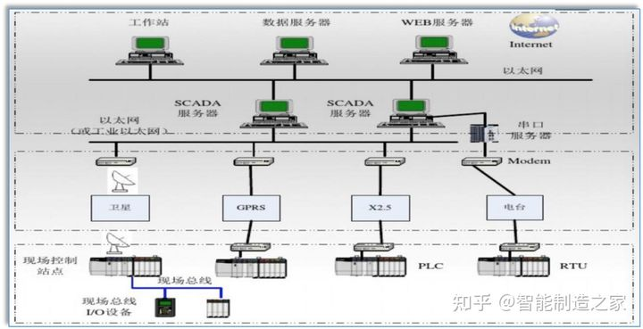

**下位机：**

一般由RTU和PLC、底层设备、仪器仪表组成，侧重采集和控制。

下位机侧重现场仪表数据的采集和控制该节点具备数据采集、设备或过程的控制功能，并将状态信号转换为数字信号，通过各种通信方式传递到上位机系统，并且接受上位机的监控指令。常规的下位机包括RTU、PLC、PAC、智能仪表、底层设备等。

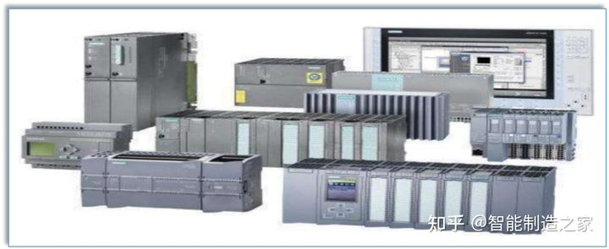

**上位机：**

HMI、计算机、组态软件、应用软件、数据库、关联设备（如：打印机）侧重监控功能，主要起到远程监控、报警处理、数据存储以及与其他系统集合的作用。

通常具有友好的人机界面，通过网络从各下位机中采集数据，实现远程监视、控制功能。上位机侧重监控功能。上位机在工业控制当中又被称为HMI，就是一台计算机，只不过它的作用是监控现场设备的运行状态，当现场设备出现问题在上位机上就能显示出各设备之间的状态（如正常、报警、故障等）。HMI本质上是一个用户控制站，通常以触摸屏或者带按钮的屏幕出现，HMI可以是SCADA的一部分，但SCADA不是HMI的一部分。

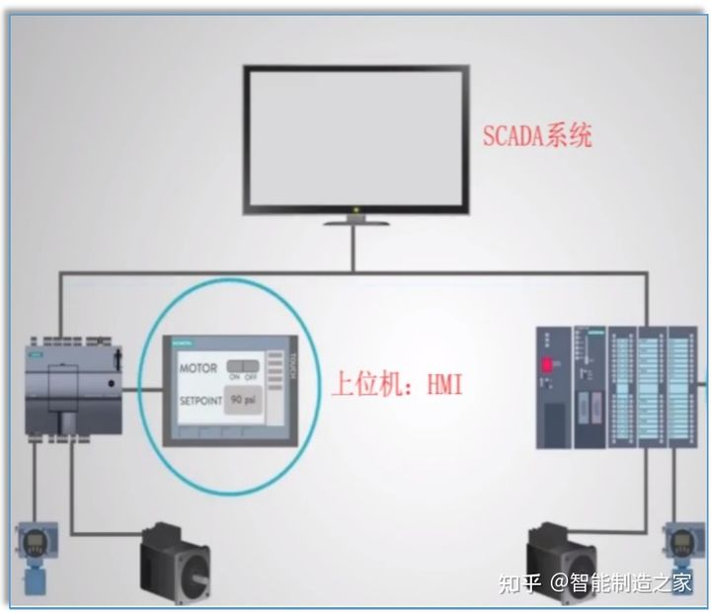

**通信网络：**

实现上位机、下位机之间数据通讯与交互。

**SCADA系统是许多软件、硬件的组合，包括传感器、智能仪表、RTU、PLC、底层设备等，来自这些系统的数据被发送到中央SCADA单元。SCADA系统软件通常也称为组态软件，是上位机软件中的一种，用于数据采集与过程控制的专用软件多使用于SCADA系统和DCS系统中。国外SCADA组态软件常见的有IFIX、WinCC、InTouch。国内常见的SCADA组态软件有三维力控、北京亚控、紫金桥、巨控王、昆仑通态等。**

## **目前国内也有新一代的基于Web的SCADA系统软件，如: 佰思杰公司的nebular IOT enabler系统软件产品 ，其拥有独立自主产权，灵活的系统架构可进行自由设计，层次化的测点结构可轻松完成现场实际生产结构的抽象模型，具有分布式实时/历史数据库的数据源管理模式，模块化的设计环境可支持多人协作一机多屏配置，强大的数据采集能力支持300多种PLC、DCS、仪表，20多种智能工具、量具、机器人的数据采集，开放性的系统接口可与第三方平台对接等功能，是一款性能稳定，产品优越的SCADA系统软件。**

**SCADA系统典型架构**

1**集中式SCADA系统**

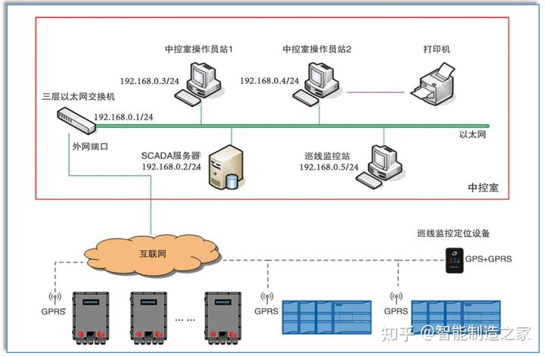

集中式SCADA系统所有监控功能依赖于一台主机，采用广域网连接现场RTU和主机，网络协议比较简单，功能弱且系统不具有开放性，因而系统维护，升级以及与其它设备联网构成很大困难。

2**分布式SCADA系统**

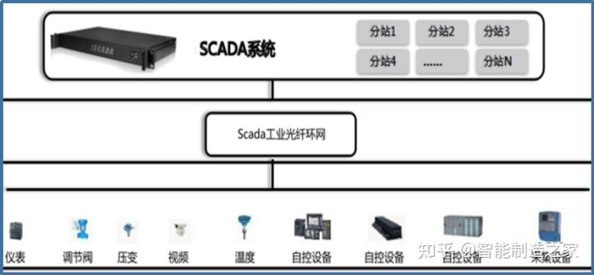

分布式SCADA系统使用多台计算机和工作站作为上位机，通过局域网相互连接实时共享数据，每个站点只需要处理特定的工作，有的站点可作为操作站，为操作人员提供操作界面，有的站点作为计算处理器或数据服务器。相当于将SCADA系统功能分散到多个站点中，与单个处理器比，数据处理能力更强。

3**网络式SCADA系统**

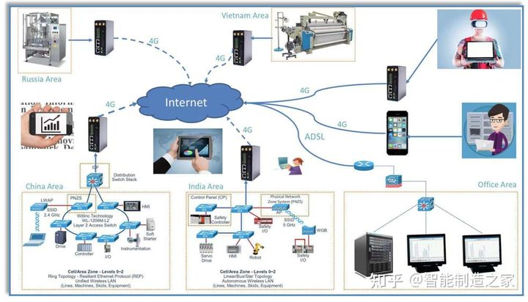

网络式SCADA系统阶段以各种网络技术为基础，具备统一开放的系统架构、可集成广泛的第三方软件、实现网络化分布式的混合控制，相对于集中式和分布式SCADA系统，在结构上更加开放，兼容性也更好，可以无缝集成到综合自动化信息化系统中。

网络式SCADA系统通常有两种结构：

（1）**客户机/服务器结构（Client/Server结构，简称C/S结构）**

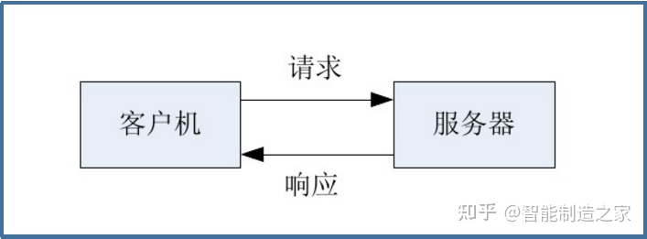

C/S结构中的服务器通常采用高性能的pc或工作站，并配备大型数据库系统。客户机需要安装客户端软件。C/S结构中客户机和服务器之间的通信以“请求-响应”的方式进行。客户机向服务器发出请求，服务器在响应这个请求。C/S结构最重要的特点它不是一个主从环境，而是一个平等的环境，即C/S系统中的各计算机在不同的场合既可能是客户机也可能是服务器，此种结构可以充分利用两端硬件环境优势，将任务合理分配到客户端和服务端来实现，降低了系统通讯开销。

（2）**浏览器/服务器结构（Browser/Server结构，简称B/S结构）**

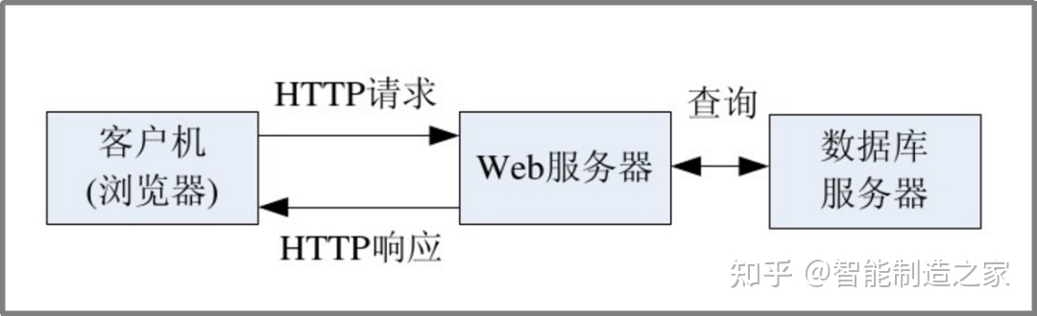

B/S结构是Web兴起之后的一种网络结构模式，Web浏览器是B/S结构客户机上最主要的软件。这种模式统一了客户端，将用于系统功能实现的核心部分集中到Web服务器上，简化了系统的开发、维护和使用。B/S结构最大的特点是用户可以通过浏览器去访问Internet上的文本、数据、图像等信息，这些信息都是由多个Web服务器产生的，而每一个Web服务器又可以通过各种方式与数据库服务器连接，大量的数据实际存放在数据库服务器，这样不仅使用起来更加方便而且客户端不存在维护问题。

**SCADA系统应用及发展**

SCADA系统应用领域很广，它可以应用于电力、给水、石油、化工、油气、轨道交通等传统领域的数据采集与监控以及过程控制，能正确掌握系统运行状态、加快决策、帮助快速诊断出系统故障等优势，现已经成为生产过程中不可缺少的工具。

在智能制造领域，SCADA系统可对工厂、车间、产线、设备的各维度数据进行充分集成、处理分析、对生产现场进行实时可视化展现，对提高生产运行的可靠性、安全性与经济效益，实现生产管理自动化，提高效率方面有着不可替代的作用。

未来，随着“两化融合”信息化、工业化的深度融合，SCADA系统将加快智能工厂与智慧城市建设的速度。大型智慧工业企业和智慧城市园区都需要完成从数字化到智慧层的跨越，通过云计算平台从信息共享上升到知识业务的高度共享和传承，打破条块分割，实现面向绩效目标的发展模式。基于分布式实时历史数据库的工业软件平台的智能管控系统是建设智能化系统的动力和引擎。在企业智能管控一体化的业务需求推动下，工业自动化软件系统朝着智能化、分布式、集成化、网络化、平台化、综合管理等方向发展。

硬核专辑

[ERP/PLM/MES/SCADA/PLC/工业软件研究报告](https://link.zhihu.com/?target=https://mp.weixin.qq.com/mp/appmsgalbum?__biz=MzIwMjMxODAzNA==&action=getalbum&album_id=1806438234332184581%23wechat_redirect" \t "https://zhuanlan.zhihu.com/p/_blank)

[信息化、数字化、智能制造、工业互联网解决方案](https://link.zhihu.com/?target=https://mp.weixin.qq.com/mp/appmsgalbum?__biz=MzIwMjMxODAzNA==&action=getalbum&album_id=1338560921261916162%23wechat_redirect" \t "https://zhuanlan.zhihu.com/p/_blank)

[自动化、信息化、数字化、工业网络、仿真与虚拟调试入门](https://link.zhihu.com/?target=https://mp.weixin.qq.com/mp/appmsgalbum?__biz=MzIwMjMxODAzNA==&action=getalbum&album_id=1806486842725220353%23wechat_redirect" \t "https://zhuanlan.zhihu.com/p/_blank)

[WinCC技术](https://link.zhihu.com/?target=https://mp.weixin.qq.com/mp/appmsgalbum?action=getalbum&album_id=1338549622679355392&__biz=MzIwMjMxODAzNA==%23wechat_redirect" \t "https://zhuanlan.zhihu.com/p/_blank) | [工业网络](https://link.zhihu.com/?target=https://mp.weixin.qq.com/mp/appmsgalbum?action=getalbum&album_id=1337917005302939649&__biz=MzIwMjMxODAzNA==%23wechat_redirect" \t "https://zhuanlan.zhihu.com/p/_blank) | [MES技术相关](https://link.zhihu.com/?target=https://mp.weixin.qq.com/mp/appmsgalbum?action=getalbum&album_id=1337881207237066754&__biz=MzIwMjMxODAzNA==%23wechat_redirect" \t "https://zhuanlan.zhihu.com/p/_blank)| [工业巨头战略布局](https://link.zhihu.com/?target=https://mp.weixin.qq.com/mp/appmsgalbum?action=getalbum&album_id=1338543623163691011&__biz=MzIwMjMxODAzNA==%23wechat_redirect" \t "https://zhuanlan.zhihu.com/p/_blank) | [工业通讯案例](https://link.zhihu.com/?target=https://mp.weixin.qq.com/mp/appmsgalbum?action=getalbum&album_id=1337879255258316801&__biz=MzIwMjMxODAzNA==%23wechat_redirect" \t "https://zhuanlan.zhihu.com/p/_blank)

[仿真与虚拟调试](https://link.zhihu.com/?target=https://mp.weixin.qq.com/mp/appmsgalbum?action=getalbum&album_id=1337170242946285568&__biz=MzIwMjMxODAzNA==%23wechat_redirect" \t "https://zhuanlan.zhihu.com/p/_blank) | [职业感悟、认知提升](https://link.zhihu.com/?target=https://mp.weixin.qq.com/mp/appmsgalbum?action=getalbum&album_id=1338547393373224960&__biz=MzIwMjMxODAzNA==%23wechat_redirect" \t "https://zhuanlan.zhihu.com/p/_blank) | [自动化控制标准合集](https://link.zhihu.com/?target=https://mp.weixin.qq.com/mp/appmsgalbum?action=getalbum&album_id=1337156375201529857&__biz=MzIwMjMxODAzNA==%23wechat_redirect" \t "https://zhuanlan.zhihu.com/p/_blank)

[某工业巨头MES+SCADA+APS技术方案及项目推进计划](https://link.zhihu.com/?target=http://mp.weixin.qq.com/s?__biz=MzIwMjMxODAzNA==&mid=2247543598&idx=1&sn=16282f6c965e8712e866743f1bc3beb3&chksm=96e2e293a1956b85e6c7f586b88b0264b0ab83a57cddead57f85d9ba277726047ba9b274268a&scene=21%23wechat_redirect" \t "https://zhuanlan.zhihu.com/p/_blank)

[2021-07-03](https://link.zhihu.com/?target=http://mp.weixin.qq.com/s?__biz=MzIwMjMxODAzNA==&mid=2247543598&idx=1&sn=16282f6c965e8712e866743f1bc3beb3&chksm=96e2e293a1956b85e6c7f586b88b0264b0ab83a57cddead57f85d9ba277726047ba9b274268a&scene=21%23wechat_redirect" \t "https://zhuanlan.zhihu.com/p/_blank)

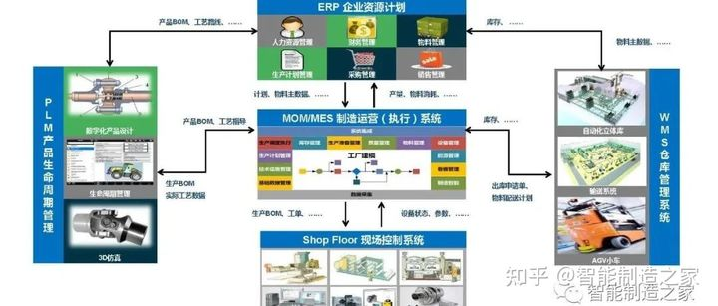

[工业互联网8大垂直行业应用场景全景图及应用报告](https://link.zhihu.com/?target=http://mp.weixin.qq.com/s?__biz=MzIwMjMxODAzNA==&mid=2247543427&idx=1&sn=66b2bcb029fc2e67325fed5edd04ad3a&chksm=96e2e33ea1956a28a62fef51919ae5d1eaf4664f5abf6d90bab6e0d960aebe083f04bc17fb61&scene=21%23wechat_redirect" \t "https://zhuanlan.zhihu.com/p/_blank)

[2021-07-02](https://link.zhihu.com/?target=http://mp.weixin.qq.com/s?__biz=MzIwMjMxODAzNA==&mid=2247543427&idx=1&sn=66b2bcb029fc2e67325fed5edd04ad3a&chksm=96e2e33ea1956a28a62fef51919ae5d1eaf4664f5abf6d90bab6e0d960aebe083f04bc17fb61&scene=21%23wechat_redirect" \t "https://zhuanlan.zhihu.com/p/_blank)



[西门子、施耐德、三菱、RA：全球主要工控协议及端口解析](https://link.zhihu.com/?target=http://mp.weixin.qq.com/s?__biz=MzIwMjMxODAzNA==&mid=2247542391&idx=1&sn=7fdbc6109e2de01918f39e6e1138174b&chksm=96e2efcaa19566dc9317f6dcbddc4f7f9690c974f159f298c90e8a861dcb73eb612c3f71a3fd&scene=21%23wechat_redirect" \t "https://zhuanlan.zhihu.com/p/_blank)

[2021-06-30](https://link.zhihu.com/?target=http://mp.weixin.qq.com/s?__biz=MzIwMjMxODAzNA==&mid=2247542391&idx=1&sn=7fdbc6109e2de01918f39e6e1138174b&chksm=96e2efcaa19566dc9317f6dcbddc4f7f9690c974f159f298c90e8a861dcb73eb612c3f71a3fd&scene=21%23wechat_redirect" \t "https://zhuanlan.zhihu.com/p/_blank)



[XX集团工厂集成改造MES+SCADA数字化项目实施方案](https://link.zhihu.com/?target=http://mp.weixin.qq.com/s?__biz=MzIwMjMxODAzNA==&mid=2247539525&idx=1&sn=43413c21cda63cfc4e6e183687d5310f&chksm=96e292f8a1951bee413d17030479a9586e326191ecf83795c006fa01299767cd8a9c93f69b1a&scene=21%23wechat_redirect" \t "https://zhuanlan.zhihu.com/p/_blank)

[2021-06-21](https://link.zhihu.com/?target=http://mp.weixin.qq.com/s?__biz=MzIwMjMxODAzNA==&mid=2247539525&idx=1&sn=43413c21cda63cfc4e6e183687d5310f&chksm=96e292f8a1951bee413d17030479a9586e326191ecf83795c006fa01299767cd8a9c93f69b1a&scene=21%23wechat_redirect" \t "https://zhuanlan.zhihu.com/p/_blank)



[西门子、施耐德、三菱、汇川、中控：2021年中国工控自动化行业纵览](https://link.zhihu.com/?target=http://mp.weixin.qq.com/s?__biz=MzIwMjMxODAzNA==&mid=2247539369&idx=1&sn=e560d2c8488daff5ef93b766f9901974&chksm=96e29314a1951a02765bc3ee03e0ae3840ae4edc7a7e0b14a909b1d3a1ec7027daa7eb19e649&scene=21%23wechat_redirect" \t "https://zhuanlan.zhihu.com/p/_blank)

[2021-06-19](https://link.zhihu.com/?target=http://mp.weixin.qq.com/s?__biz=MzIwMjMxODAzNA==&mid=2247539369&idx=1&sn=e560d2c8488daff5ef93b766f9901974&chksm=96e29314a1951a02765bc3ee03e0ae3840ae4edc7a7e0b14a909b1d3a1ec7027daa7eb19e649&scene=21%23wechat_redirect" \t "https://zhuanlan.zhihu.com/p/_blank)

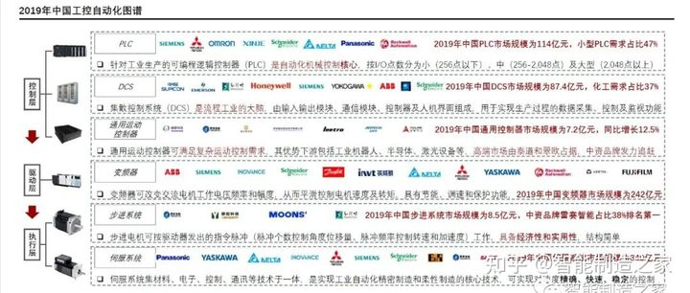

[企业信息化MES/MOM技术规范（设计、架构、信息流与行业参考）](https://link.zhihu.com/?target=http://mp.weixin.qq.com/s?__biz=MzIwMjMxODAzNA==&mid=2247539262&idx=1&sn=a11e9e453cdf25db67c29ef3174676c1&chksm=96e29383a1951a95440461d77654e76b24dd99723c7f35401250fe13f3b721a3698c12022b10&scene=21%23wechat_redirect" \t "https://zhuanlan.zhihu.com/p/_blank)

[2021-06-16](https://link.zhihu.com/?target=http://mp.weixin.qq.com/s?__biz=MzIwMjMxODAzNA==&mid=2247539262&idx=1&sn=a11e9e453cdf25db67c29ef3174676c1&chksm=96e29383a1951a95440461d77654e76b24dd99723c7f35401250fe13f3b721a3698c12022b10&scene=21%23wechat_redirect" \t "https://zhuanlan.zhihu.com/p/_blank)



[工控巨头西门子、施耐德私有S7、UMAS协议解析与PLC密码破解](https://link.zhihu.com/?target=http://mp.weixin.qq.com/s?__biz=MzIwMjMxODAzNA==&mid=2247539170&idx=1&sn=64e1cb2042c429a36faa322501ec1b9d&chksm=96e2905fa1951949d4314bc67435da4c0f57ad24d662f4f7288d77aa7c9bf3264472c8e4addb&scene=21%23wechat_redirect" \t "https://zhuanlan.zhihu.com/p/_blank)

[2021-06-12](https://link.zhihu.com/?target=http://mp.weixin.qq.com/s?__biz=MzIwMjMxODAzNA==&mid=2247539170&idx=1&sn=64e1cb2042c429a36faa322501ec1b9d&chksm=96e2905fa1951949d4314bc67435da4c0f57ad24d662f4f7288d77aa7c9bf3264472c8e4addb&scene=21%23wechat_redirect" \t "https://zhuanlan.zhihu.com/p/_blank)

[某外资工业软件巨头三维数字化工厂完整解决方案](https://link.zhihu.com/?target=http://mp.weixin.qq.com/s?__biz=MzIwMjMxODAzNA==&mid=2247539172&idx=1&sn=0f36d56b18332e6421ebf7c43b7f48d0&chksm=96e29059a195194f2476dee1f84a8dfc9bf4cb46551b5fb3540cc8df9ab7107bb127d51194e3&scene=21%23wechat_redirect" \t "https://zhuanlan.zhihu.com/p/_blank)

[2021-06-15](https://link.zhihu.com/?target=http://mp.weixin.qq.com/s?__biz=MzIwMjMxODAzNA==&mid=2247539172&idx=1&sn=0f36d56b18332e6421ebf7c43b7f48d0&chksm=96e29059a195194f2476dee1f84a8dfc9bf4cb46551b5fb3540cc8df9ab7107bb127d51194e3&scene=21%23wechat_redirect" \t "https://zhuanlan.zhihu.com/p/_blank)

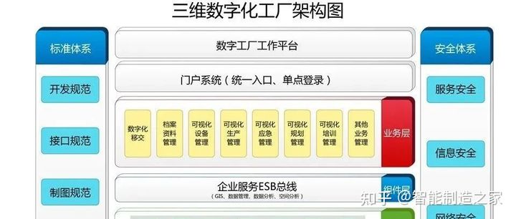

[348页最新《中国工业软件产业白皮书》（附PPT解读+下载）](https://link.zhihu.com/?target=http://mp.weixin.qq.com/s?__biz=MzIwMjMxODAzNA==&mid=2247539033&idx=1&sn=fad8bc6d24e91844a903bd72a3637029&chksm=96e290e4a19519f219f3b3edded3efa3626d047ab0e0d60796a5b372deed775e354951c6d2aa&scene=21%23wechat_redirect" \t "https://zhuanlan.zhihu.com/p/_blank)

[2021-06-09](https://link.zhihu.com/?target=http://mp.weixin.qq.com/s?__biz=MzIwMjMxODAzNA==&mid=2247539033&idx=1&sn=fad8bc6d24e91844a903bd72a3637029&chksm=96e290e4a19519f219f3b3edded3efa3626d047ab0e0d60796a5b372deed775e354951c6d2aa&scene=21%23wechat_redirect" \t "https://zhuanlan.zhihu.com/p/_blank)

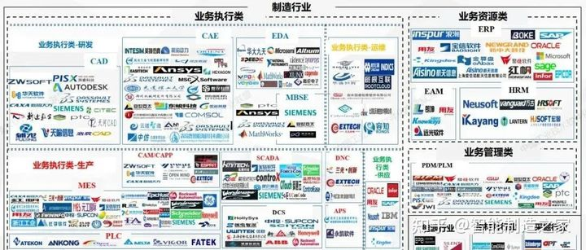

[中国工业互联网Top20城市榜单及产业链结构解析](https://link.zhihu.com/?target=http://mp.weixin.qq.com/s?__biz=MzIwMjMxODAzNA==&mid=2247538964&idx=1&sn=e1d7555dc712899f92caf0e144213c47&chksm=96e290a9a19519bfa8cddb155528e07082e436f173e9e96d43ad18b7d48fd97d14cb489c8349&scene=21%23wechat_redirect" \t "https://zhuanlan.zhihu.com/p/_blank)

[2021-06-08](https://link.zhihu.com/?target=http://mp.weixin.qq.com/s?__biz=MzIwMjMxODAzNA==&mid=2247538964&idx=1&sn=e1d7555dc712899f92caf0e144213c47&chksm=96e290a9a19519bfa8cddb155528e07082e436f173e9e96d43ad18b7d48fd97d14cb489c8349&scene=21%23wechat_redirect" \t "https://zhuanlan.zhihu.com/p/_blank)

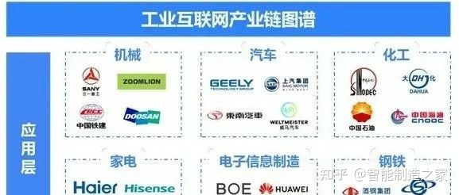

[102页阿里巴巴数字智能工厂完整解决方案](https://link.zhihu.com/?target=http://mp.weixin.qq.com/s?__biz=MzIwMjMxODAzNA==&mid=2247538961&idx=1&sn=e91e7d359a4841f08f8a1b9a9faa807e&chksm=96e290aca19519bab1bad6a9d68eaba464a5e4331beaa6b33051a13675242763c65ee53379d7&scene=21%23wechat_redirect" \t "https://zhuanlan.zhihu.com/p/_blank)

[2021-06-07](https://link.zhihu.com/?target=http://mp.weixin.qq.com/s?__biz=MzIwMjMxODAzNA==&mid=2247538961&idx=1&sn=e91e7d359a4841f08f8a1b9a9faa807e&chksm=96e290aca19519bab1bad6a9d68eaba464a5e4331beaa6b33051a13675242763c65ee53379d7&scene=21%23wechat_redirect" \t "https://zhuanlan.zhihu.com/p/_blank)

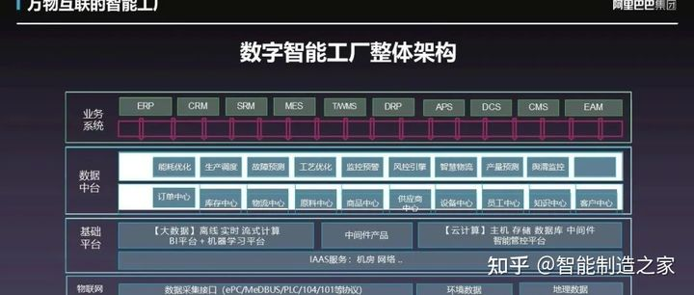

[系统解读数字化工厂的五大核心系统（PLM\ERP\MES\WMS\DCS)](https://link.zhihu.com/?target=http://mp.weixin.qq.com/s?__biz=MzIwMjMxODAzNA==&mid=2247538590&idx=1&sn=7dd87eb4e5b2b9593697cc9d9c27932c&chksm=96e29e23a19517358bf4fea14fc474b9706604647a745202a9c36d52c3a051bd12239ed45fdb&scene=21%23wechat_redirect" \t "https://zhuanlan.zhihu.com/p/_blank)

[2021-06-03](https://link.zhihu.com/?target=http://mp.weixin.qq.com/s?__biz=MzIwMjMxODAzNA==&mid=2247538590&idx=1&sn=7dd87eb4e5b2b9593697cc9d9c27932c&chksm=96e29e23a19517358bf4fea14fc474b9706604647a745202a9c36d52c3a051bd12239ed45fdb&scene=21%23wechat_redirect" \t "https://zhuanlan.zhihu.com/p/_blank)

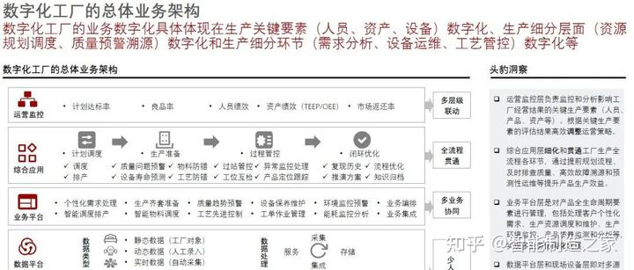

**欢迎关注"智能制造之家"**